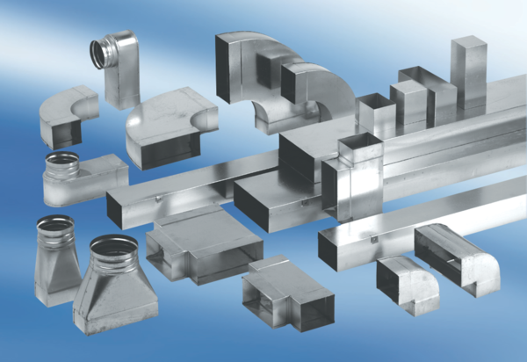Kanálové oblouky 90°, dlouhé, vertikální KB90LV/70/170Obsah dodávky: 1 kusSortiment: K
Typové číslo: 0055.0578Výrobce: MAICO

